EVALUASI LAYANAN PEMBELAJARAN BIOLOGI TERHADAP
TINGKAT KEPUASAN PESERTA DIDIK DI SMAN 2 BUNGKU

Nurasrianti, Ruslan, Hartati
Pendidikan Biologi, Program Pascasarjana Universitas Negeri Makassar
Jl. A.P. Pettarani, Makassar 90222

Abstract: Learning Services Evaluation in Biology on Satisfaction Level of Stdents at SMAN 2 Bungku. The satisfaction level of students is influenced by learning services in Biology given. The learning services in this case are the role of teachers as the tachers the teacher, counselor, classroom manager, motivator, mediator and fasilitator as well as evaluator. The study aims at axamining (i) the satisfaction level on learning services in Biology of students at SMAN 2 Bungku, (ii) the dimensions to be prioritized in improving learning services in Biology at SMAN 2 Bungku. The study wax ex post facto research. The populations were the students who studied Biology in academic year 2016/2017 with the total samples 130 students. Samples were obtained by employing proportional stratified random sampling technique. The instruments used were (1) questionnaire of students’ satisfaction level consisted of 2 columns to fill out, namely fact column and axpectation column, (2) documentation of students of academic year 2016/2017. Data were analyzed using descriptive analysis technique and IPA (Importance-Performance analysis). The results of the study reveal that the satisfaction level on learning services in Biology of students at SMAN 2 Bungku is in unsatisfied criteria. The analysis using the IPA obtains the items of dimensions which become priority namel the role of teacher as the tacher, classroom manager, counselor and motivator.

Abstrak: Evaluasi Layanan Pembelajaran Biologi Terhadap Tingkat Kepuasan Peserta Didik Di SMAN 2 Bungku. Tingkat kepuasan peserta didik dipengaruhi oleh layanan pembelajaran Biologi yang diberikan. Layanan pembelajaran dalam hal ini peran guru sebagai pengajar, pembimbing, pengelola kelas, motivator, mediator dan fasilitator serta evaluator. Penelitian ini bertujuan untuk (i) mengetahui tingkat kepuasan terhadap layanan pembelajaran Biologi peserta didik SMAN 2 Bungku, (ii) untuk mengetahui dimensi apa saja yang harus diprioritaskan dalam upaya untuk meningkatkan layanan pembelajaran Biologi di SMAN 2 Bungku. Penelitian ini merupakan penelitian ex post facto. Populasi penelitian ini adalah peserta didik yang mempelajari Biologi tahun ajaran 2016/2017 dengan jumlah sampel sebanyak 130 peserta didik. Teknik pengambilan sampel dilakukan dengan menggunakan teknik proportional stratified random sampling. Instrumen yang digunakan dalam penelitian ini adalah (1) kuesioner tingkat kepuasan peserta didik yang terdiri dari 2 kolom pengisian yaitu kolom kenyataan dan harapan, (2) dokumentasi peserta didik tahun pelajaran 2016/2017. Data dianalisis dengan teknik analisis deskriptif dan analisis IPA (Importance-Performance Analysis). Hasil penelitian ini menunjukkan bahwa tingkat kepuasan terhadap layanan pembelajaran Biologi peserta didik SMAN 2 Bungku termasuk dalam kriteria belum puas. Analisis menggunakan IPA (Importance-Performance Analysis) diperoleh butir-butir dari dimensi yang menjadi prioritas adalah peran guru sebagai pengajar, pengelola kelas, pembimbing dan motivator.

Kata kunci: Evaluasi, Layanan Pembelajaran, Kepuasan Peserta Didik.

- PENDAHULUAN

Pada hakikatnya, pendidikan yang baik adalah pendidikan yang berkualitas. Salah satu faktor yang mempengaruhi kualitas pendidikan adalah kualitas guru. Walaupun guru bukan satu-satunya faktor penentu keberhasilan suatu pendidikan, tetapi peran guru dalam pengajaran merupakan titik sentral pendidikan sebagai cerminan kualitas pendidikan menjadi tanggung jawabnya.
Kualitas guru yang baik merupakan salah satu standar dalam mutu pendidikan. Artinya guru sebagai tenaga pendidik harus mampu memposisikan diri dalam memainkan perannya untuk melakukan pembelajaran yang berkualitas. Sebagaimana menurut Undang-undang Republik Indonesia No.14 tahun 2005 tentang Guru dan Dosen, Pasal 1 ayat (1) dengan tegas menjelaskan bahwa Guru adalah tenaga profesional dengan tugas utama mendidik, mengajar, membimbing, mengarahkan, melatih, menilai dan mengevaluasi peserta didik pada pendidikan anak usia sekolah pada jalur pendidikan formal, pendidikan dasar dan pendidikan menengah.
SMAN 2 Bungku merupakan sekolah yang berada di Kabupaten Morowali dan tergolong sekolah baru yang berdiri pada tahun 2013. Berdasarkan hasil wawancara beberapa peserta didik di SMAN 2 Bungku, bahwa layanan pembelajaran yang diberikan oleh guru Biologi masih kurang memuaskan peserta didik. Hal ini terlihat adanya beberapa keluhan peserta didik bahwa guru hanya menggunakan satu metode dalam pembelajaran, sehingga pembelajaran terasa kurang menarik, peserta didik menjadi jenuh dan kurang memperhatikan, guru yang kurang menguasai materi, guru cenderung kaku dan kurang bersahabat dengan peserta sehingga peserta didik terkadang malu dan takut untuk bertanya menjadikan peserta didik pasif, materi-materi yang harusnya dipraktekkan belum terlaksana sepenuhnya, guru belum memanfaatkan media secara maksimal dalam pembelajarannya. Sehubungan dengan hal tersebut, maka perlu dilakukan evaluasi pada layanan pembelajaran Biologi agar dapat meminimalisir kekurangan-kekurangan yang terjadi pada saat pembelajaran Biologi berlangsung.
Proses layanan pembelajaran Biologi pada dasarnya berupaya untuk membekali peserta didik dengan berbagai kemampuan tentang cara mengetahui dan memahami konsep ataupun fakta secara mendalam. Oleh karena itu, sebagai guru Biologi, perlu memperhatikan aspek kualitas dalam pembelajaran yang diantaranya performance (penampilan) guru dalam mengajar, iklim kelas, fasilitas pembelajaran, sikap ilmiah peserta didik dan motivasi berprestasi (Widoyoko, 2008).
Guru yang berkualitas akan memberikan pelayanan yang baik kepada peserta didiknya terutama dalam pembelajaran. Peserta didik merupakan pelanggan primer yang ada di sekolah terutama dalam pembelajaran. Jadi, mereka yang menilai kualitas layanan pembelajaran yang diberikan oleh guru sebagai pemberi jasa. Menurut Kotler (2000) bahwa kualitas harus dimulai dari kebutuhan pelanggan dan berakhir pada persepsi pelanggan. Hal ini mengindikasikan bahwa citra kualitas yang baik bukanlah berdasarkan sudut pandang pihak pemberi jasa (guru), melainkan berdasarkan sudut pandang pelanggan (peserta didik).
Berdasarkan pernyataan di atas demi terwujudnya kualitas pelayanan yang baik maka perlu memperhatikan pemenuhan kebutuhan peserta didik tanpa membeda-bedakan peserta didik yang satu dengan yang lainnya. Hal ini didukung oleh pernyataan Imron (2012) bahwa secara sosiologis, peserta didik memiliki kesamaan, dengan kesamaan ini, akan melahirkan hak-hak yang sama bagi peserta didik. Begitupun dengan layanan pembelajarannya. Karena layanan pembelajaran merupakan hak peserta didik. Kualitas layanan pembelajaran perlu diperhatikan agar kepuasan peserta didik sebagai pengguna jasa dapat terpenuhi dan keberhasilan tujuan pembelajaran dapat tercapai.
Prioritas utama yang perlu diperhatikan dalam menilai pentingnya kualitas layanan pembelajaran Biologi yaitu sejauh mana layanan pembelajaran itu dapat menciptakan kepuasan semaksimal mungkin kepada konsumen (peserta didik). Oleh karena itu, guru sebagai pemberi layanan kepada peserta didik harus menyadari akan perannya. Dalam artian bahwa untuk memenuhi kepuasan peserta didik dalam layanan pembelajaran, guru harus menjalankan perannya secara maksimal. Karena dengan tingkat kesesuaian antara harapan dengan kenyataan layanan yang diterima oleh peserta didik, disitulah tercipta nilai kepuasan yang maksimal.
Berdasarkan pernyataan di atas maka perlu adanya suatu evaluasi layanan pembelajaran sebagaimana menurut Eliyati (2013) bahwa evaluasi dilakukan untuk mengetahui kelemahan atau kekurangan dari layanan pembelajaran yang diberikan oleh guru kepada peserta didik. Peran guru sebagai pengajar, pembimbing, pengelola kelas, motivator, mediator dan fasilitator serta evaluator dapat dijadikan dimensi layanan pembelajaran Biologi pada penelitian ini.

- METODE
Penelitian ini merupakan penelitian Ex post facto dengan menggunakan metode survey berdasarkan jawaban responden atas daftar pernyataan yang diberikan. Daftar pernyataan tersebut terkait dengan kenyataan dan harapan terhadap layanan pembelajaran Biologi peserta didik SMAN 2 Bungku. Penelitian ini dilaksanakan pada bulan Februari sampai pada bulan Maret 2017 di SMA Negeri 2 Bungku yang beralamat di Lokasi Kota Terpadu Mandiri (KTM) Fonuasingko, Desa Bente Kecamatan Bungku Tengah, Kabupaten Morowali, Provinsi Sulawesi Tengah. Jumlah sampel pada penelitian ini adalah 130 peserta didik tahun pelajaran 2016/2017. Pengumpulan data menggunakan dokumentasi untuk melihat keakuratan data dalam penentuan jumlah sampel dan kuesioner tentang layanan pembelajaran Biologi terhadap tingkat kepuasan peserta didik yang memiliki 2 kolom pengisian dengan menggunakan skala likert sebagai berikut.

Tabel 1. Pengukuran Jawaban Responden
Ekspektasi |  | Perceived
Pengukuran | Bbt | Pengukuran | Bbt
Sangat Penting | 6 | Sangat Baik | 6
Penting | 5 | Baik | 5
Cukup Penting | 4 | Cukup Baik | 4
Kurang Penting | 3 | Kurang Baik | 3
Tidak Penting | 2 | Tidak Baik | 2
Sangat Tidak Penting | 1 | Sangat Tidak Baik | 1
(Ruslan, 2014).
Teknik Anlisis data menggunakan Analisis deskriptif dan Importance Performance Analysis (IPA).
Untuk memperoleh nilai kepuasan peserta didik, maka menggunakan rumus sebagai berikut:
$T_{Ki}$ = $\frac{X_{i}}{Y_{i}}$ x 100%
Keterangan:
$$T_{Ki}$$ | = | Tingkat kepuasan terhadap layanan pembelajaran Biologi peserta didik di SMAN 2 Bungku
$$X_{i}$$ | = | Skor kenyataan layanan
$$Y_{i}$$ | = | Skor harapan
Adapun kriteria tingkat kesesuaian layanan pembelajaran Biologi peserta didik antara harapan dan kenyataan yang dialami dapat dilihat pada Tabel 3.4.
Tabel 2.Kriteria tingkat kesesuaian layanan pembelajaran Biologi Peserta Didik

Persentase | Kriteria
$T_{Ki}$ > 100% | Sangat Puas
$T_{Ki}$ = 100% | Puas
$T_{Ki}$ < 100% | Belum Puas
Sumber: Indrawati (2011).

IPA (Importance-Performance Analysis) digunakan untuk mengetahui aspek-aspek apa saja yang harus diprioritaskan dalam upaya meningkatkan layanan pembelajaran Biologi peserta didik di SMAN 2 Bungku, menggunakan diagram kartesius. Diagram Kartesius digunakan untuk mengetahui dimensi layanan pembelajaran Biologi yang menjadi prioritas utama, prioritas yang harus dipertahankan, prioritas rendah, dan layanan berlebihan. Rumus yang digunakan adalah sebagai berikut:
$\overline{Xi}=$ $\frac{{∑X}_{i}}{n}$ dan $\overline{Yi}=$ $\frac{∑_{Y_{i}}}{n}$
Keterangan:
$$\overline{Xi}$$ | = | Skor rata-rata kenyataan layanan
$$\overline{Yi}$$ | = | Skor rata-rata harapan
$$n$$ | = | Jumlah responden
$${∑X}_{i}$$ | = | Skor total kenyataan layanan
$$∑_{Y_{i}}$$ | = | Skor total harapan terhadap layanan

$\overset{̿}{Xi}=$ $\frac{{∑\overline{Xi}}_{}}{P}$ dan $\overset{̿}{Yi}=$ $\frac{{∑ \overline{Yi}}_{ }}{P}$
Keterangan:
$$\overset{̿}{Xi}$$ | = | rata-rata dari rata-rata skor tingkat kinerja atau layanan yang dialami oleh peserta didik
$$\overset{̿}{Yi}$$ | = | rata-rata dari rata-rata skor tingkat kepentingan atau pelayanan yang diharapkan peserta didik
$$P$$ | = | Jumlah pernyataan
$$∑\overline{Xi}$$ | = | jumlah rata-rata skor kenyataan layanan
$$∑ \overline{Yi}$$ | = | Jumlah rata-rata skor harapan terhadap layanan

Harapan
$$\overline{y}$$
 | Prioritas Utama  Kuadran I  (KI) | Pertahankan Prestasi  Kuadran II  (KII)
 | Prioritas Rendah  Kuadran III  (KIII) | Berlebihan  Kuadran IV  (KIV)  $$\overline{x}$$
 | Kinerja
Gambar 1. Diagram Kartesius
(Supranto, 2006).
Keterangan:
KI | = | Menunjukkan faktor layanan pembelajaran Biologi atau atribut yang dianggap penting bagi kepuasan peserta didik, termasuk unsur-unsur jasa yang dianggap sangat penting, namun guru belum melaksanakannya sesuai dengan harapan peserta didik, sehingga masih mengecewakan/tidak puas.
KII | = | Menunjukkan faktor layanan pembelajaran Biologi pokok yang telah berhasil dilaksanakan oleh guru, untuk itu wajib untuk dipertahankan. Dianggap sangat penting dan sangat memuaskan.
KIII | = | Menunjukkan faktor layanan pembelajaran Biologi yang kurang penting bagi peserta didik pelaksanaannya oleh guru biasa-biasa saja. Dianggap kurang penting atau tidak memuaskan
KIV | = | Menunjukkan faktor layanan pembelajaran Biologi kurang penting bagi peserta didik akan tetapi pelaksanaannya berlebihan. Dianggap kurang penting tetapi sangat memuaskan (Supranto, 2006).

- HASIL DAN PEMBAHASAN

Tabel 3. Persentase Tingkat Kepuasan Peserta Didik Terhadap Peran Guru sebagai Pengajar
Kriteria TKi | Rentang | Frekuensi | %
Sangat Puas | TKi > 100 | 8 | 6
Puas | Tki = 100 | 9 | 7
Belum Puas | TKi <100 | 113 | 87
Jumlah |  | 130 | 100

Tabel 4. Persentase Tingkat Kepuasan Peserta Didik Terhadap Peran Guru sebagai Pembimbing
Kriteria TKi | Rentang | Frekuensi | %
Sangat Puas | TKi > 100 | 18 | 14
Puas | Tki = 100 | 23 | 18
Belum Puas | TKi <100 | 89 | 68
Jumlah |  | 130 | 100

Tabel 5. Persentase Tingkat Kepuasan Peserta Didik Terhadap Peran Guru sebagai Pengelola Kelas
Kriteria TKi | Rentang | Frekuensi | %
Sangat Puas | TKi > 100 | 10 | 8
Puas | Tki = 100 | 10 | 8
Belum Puas | TKi <100 | 110 | 84
Jumlah |  | 130 | 100

Tabel 6. Persentase Tingkat Kepuasan Peserta Didik Terhadap Peran Guru sebagai Motivator
Kriteria TKi | Rentang | Frekuensi | %
Sangat Puas | TKi > 100 | 8 | 6
Puas | Tki = 100 | 18 | 14
Belum Puas | TKi <100 | 104 | 80
Jumlah |  | 130 | 100

Tabel 7. Persentase Tingkat Kepuasan Peserta Didik Terhadap Peran Guru sebagai Mediator dan Fasilitator
Kriteria TKi | Rentang | Frekuensi | %
Sangat Puas | TKi > 100 | 11 | 8
Puas | Tki = 100 | 18 | 14
Belum Puas | TKi <100 | 101 | 78
Jumlah |  | 130 | 100

Tabel 8. Persentase Tingkat Kepuasan Peserta Didik Terhadap Peran Guru sebagai Evaluator
Kriteria TKi | Rentang | Frekuensi | %
Sangat Puas | TKi > 100 | 5 | 4
Puas | Tki = 100 | 35 | 27
Belum Puas | TKi <100 | 90 | 69
Jumlah |  | 130 | 100

Perbandingan persentase tingkat kepuasan peserta didik pada keenam dimensi layanan pembelajaran Biologi tertinggi terdapat pada kriteria belum puas yang disajikan pada grafik. Hal ini berarti bahwa layanan pembelajaran Biologi perlu ditingkatkan
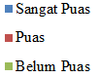
Gambar 2 Grafik Perbandingan Tingkat Kepuasan Tiap Dimensi
Analisis IPA dilakukan untuk mengetahui prioritas layanan pembelajaran Biologi dengan menggunakan kuadran.

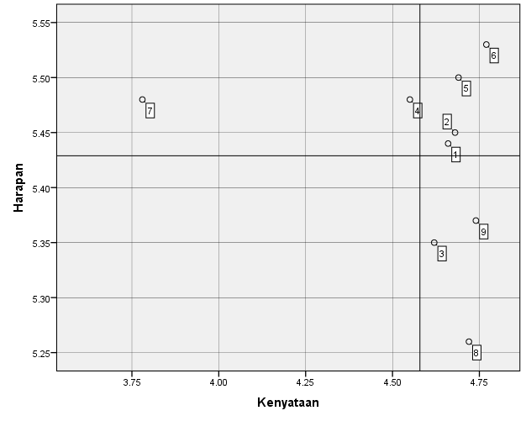
Gambar 3. Diagram Kartesius Dimensi Peran Guru sebagai Pengajar
Keterangan:
1 | Tujuan pembelajaran Biologi diinformasikan dengan jelas setiap pelajaran dimulai.
2 | Tujuan pembelajaran yang diinformasikan dapat dipahami
3 | Guru mereview pelajaran Biologi yang telah diajarkan sebelumnya
4 | Penjelasan materi pelajaran Biologi mudah dipahami
5 | Materi pelajaran Biologi yang disampaikan sangat jelas  LAMPIRAN 1d . Instrumen Penilaian Peserta Didik
6 | Guru mengajukan pertanyaan tentang materi Biologi yang membantu peserta didik untuk berpikir
7 | Guru mengajar disesuaikan dengan materi pelajaran Biologi yang disampaikan, misalnya materi sistem organ membutuhkan pembuktian maka dilakukan praktikum, materi ekosistem mebutuhkan praktek lapang.
8 | Materi pelajaran Biologi yang disampaikan ada kaitannya dengan materi sebelumnya.
9 | Guru menyampaikan materi pelajaran Biologi dimulai dengan materi yang mudah sampai sulit (Sopiatin, 2010).
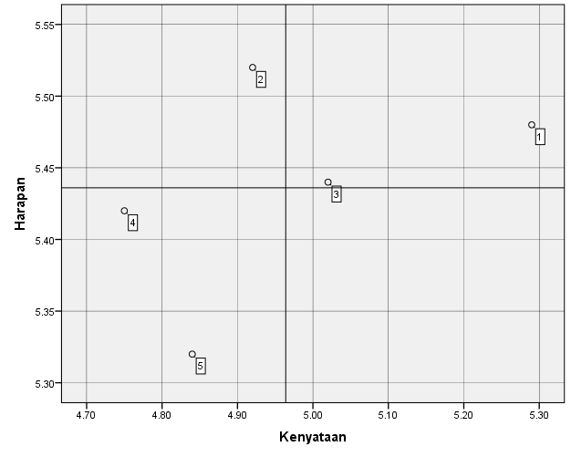
Gambar 4. Diagram Kartesius Dimensi Peran Guru sebagai Pembimbing
Keterangan:
1 | Guru menegur peserta didik dengan bahasa yang sopan
2 | Guru memberikan kesempatan kepada peserta didik untuk konsultasi pelajaran Biologi yang dianggap sulit baik di dalam maupun di luar proses pembelajaran Biologi
3 | Guru dan peserta didik akrab, baik di dalam maupun di luar proses pembelajaran Biologi
4 | Guru menanggapi keluhan peserta didik mengenai kesulitan belajar Biologi
5 | Guru memberikan contoh berkomunikasi yang santun dalam kegiatan pembelajaran Biologi (Hamalik, 2014).

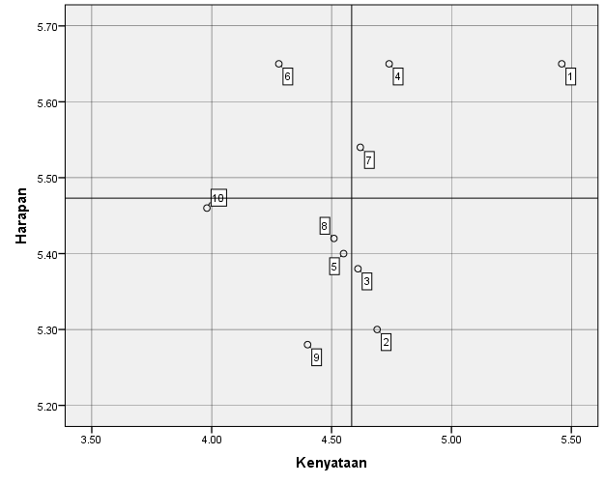
Gambar 5. Diagram Kartesius Dimensi Peran Guru sebagai Pengelola Kelas
Keterangan:
1 | Guru mengecek kehadiran peserta didik sebelum pembelajaran Biologi dimulai.
2 | Guru memiliki selera humor sehingga peserta didik tidak tegang di dalam kelas
3 | Guru mampu memberi perhatian kepada seluruh peserta didik di kelas
4 | Peserta didik merasa nyaman di dalam kelas ketika pembelajaran Biologi sedang berlangsung
5 | Guru cepat tanggap terhadap apa saja yang terjadi di dalam kelas pada saat pembelajaran Biologi berlangsung
6 | Guru menggunakan metode pembelajaran yang menarik sehingga peserta didik betah belajar Biologi di dalam kelas
7 | Guru datang ke kelas tepat waktu
8 | Guru menggunakan model pembelajaran kelompok pada materi Biologi yang sulit
9 | Guru menggunakan metode ceramah disertai tanya jawab sehingga pembelajaran tidak membosankan
10 | Guru menggunakan metode pengamatan lapangan pada materi pelajaran yang berhubungan dengan aplikasi kehidupan sehari-hari (Djamarah, 2010).
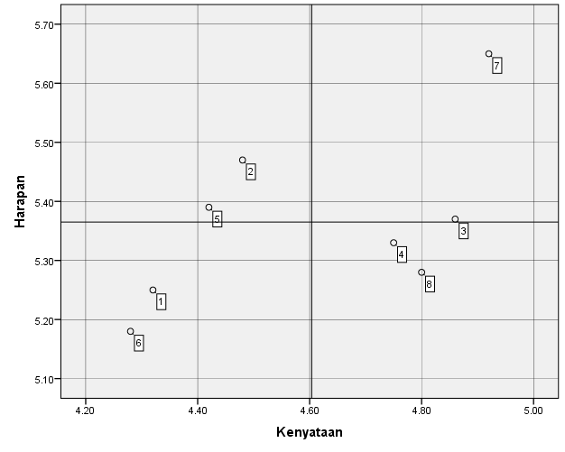
Gambar 6. Diagram Kartesius Dimensi Peran Guru sebagai Motivator
Keterangan:
1 | Guru dapat menanggapi berbagai minat peserta didik
2 | Menciptakan suasana yang menyenangkan dalam proses pembelajaran Biologi
3 | Memberikan pujian yang wajar terhadap keberhasilan peserta didik.
4 | Memberikan komentar terhadap hasil pekerjaan peserta didik
5 | Guru menciptakan persaingan dan bekerja sama dengan peserta didik dalam proses pembelajaran Biologi
6 | Kegiatan belajar dapat menimbulkan rasa penasaran peserta didik terhadap materi Biologi yang diajarkan
7 | Guru memberikan motivasi untuk belajar lebih giat kepada peserta didik yang nilai ulangan Biologinya yang masih rendah
8 | Guru memberikan pujian kepada peserta didik yang mempunyai nilai ulangan Biologi yang baik (Sopiatin, 2010).
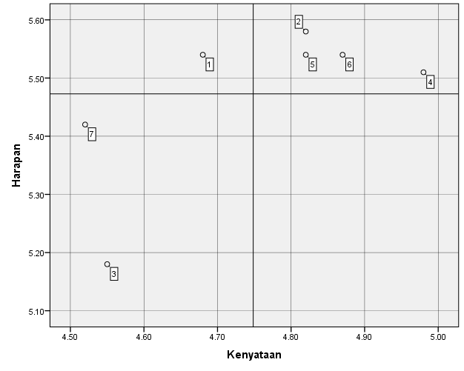
Gambar 7. Diagram Kartesius Dimensi Peran Guru sebagai Mediator dan Fasilitaror
Keterangan:
1 | Guru menggunakan media pembelajaran Biologi
2 | Memberi kesempatan agar peserta dapat aktif dalam proses pembelajaran Biologi berlangsung.
3 | Guru mau berbagi pengalaman dengan peserta didik
4 | Guru akrab dengan peserta didik, sehingga tidak merasa kaku dan sungkan saat pembelajaran Biologi berlangsung
5 | Guru tidak memihak dan mengkritik apabila terjadi perbedaan pendapat antar peserta didik pada proses pembelajaran Biologi, tetapi berusaha menjadi fasilitator dan mencari jalan keluarnya
6 | Apabila terjadi pertentangan pendapat pada proses pembelajaran Biologi berlangsung, guru tidak memihak dan mengkritik tetapi berusaha memfasilitasi dan mencari jalan keluarnya.
7 | Guru mengkondisikan lingkungan belajar Biologi sedemikian rupa sehingga peserta didik siap untuk belajar (Sopiatin, 2010)
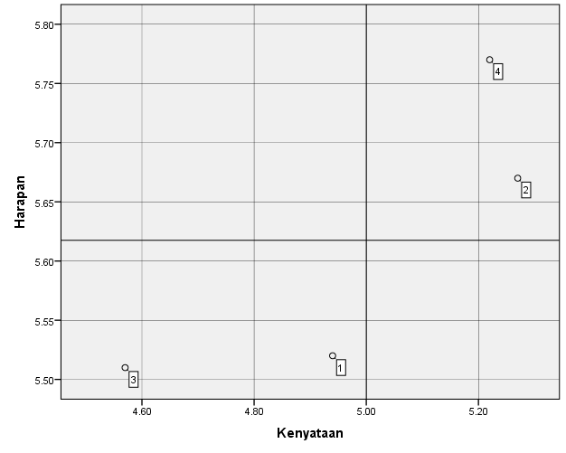
Gambar 8. Diagram Kartesius Dimensi Peran Guru sebagai Evaluator
Keterangan:
1 | Guru menginformasikan kompetensi dasar pembelajaran Biologi yang akan dievaluasi
2 | Guru memberi penilaian sesuai dengan hasil belajar peserta didik
3 | Guru membuat alat penilaian Biologi sesuai dengan tujuan pembelajaran
4 | Materi Biologi yang diujikan sesuai dengan materi yang telah diajarkan (Djamarah, 2010).

Berdasarkan persentase tingkat kepuasan peserta didik dengan tiga kriteria tingkat kepuasan yaitu sangat puas, puas dan belum puas. Seluruh layanan pembelajaran Biologi secara umum didominasi oleh kriteria belum puas. Tingginya persentase pada kriteria belum puas karena ketidaksesuaian antara harapan dengan layanan yang diberikan kepada peserta didik. Dalam artian bahwa harapan peserta didik akan layanan pembelajaran Biologi tinggi, sedangkan dalam pelaksanaan layanan pembelajaran belum sesuai dengan harapan peserta didik. Terlihat dari beberapa butir yang harus diprioritaskan dalam pembelajaran Biologi peserta didik di SMAN 2 Bungku.
Berdasarkan hasil analisis tingkat kepuasan peserta didik, kriteria tingkat kepuasan berbeda-beda pada setiap peserta didik. Menurut Sopiatin (2010) bahwa hal yang yang dapat menimbulkan perbedaan tingkat kepuasan setiap peserta didik adalah karena adanya faktor instrinsik dan ekstrinsik. Faktor instrinsik yang dapat menimbulkan kepuasan peserta didik antara lain prestasi tinggi, harapan dan bakat peserta didik, sedangkan faktor ekstrinsik adalah kualitas mengajar guru, budaya sekolah dan iklim sekolah. Menurut Suarman (2013) bahwa kepuasan peserta didik berhubungan dengan kualitas pengajaran oleh guru.
Berdasarkan hasil evaluasi terhadap tingkat kepuasan terhadap layanan pembelajaran peserta didik di SMAN 2 Bungku bahwa layanan pembelajaran Biologi peserta didik yakni peran guru sudah berjalan dengan baik.
Hal ini dapat dilihat dari persentase tingkat kepuasan peserta didik yang tinggi pada kriteria belum puas. Maka dapat disimpulkan bahwa layanan pembelajaran Biologi di SMAN 2 Bungku belum memuaskan peserta didik. Oleh karena itu, perlu dilakukan kajian yang mendalam terhadap layanan pembelajaran Biologi peserta didik, sehingga layanan-layanan yang dibutuhkan dan diharapkan peserta didik dapat segera diaplikasikan sehingga menimbulkan kepuasan bagi peserta didik.

- KESIMPULAN
Berdasarkan hasil evaluasi layanan pembelajaran Biologi peserta didik di SMAN 2 Bungku, maka dapat ditarik kesimpulan sebagai berikut:
- Tingkat kepuasan terhadap layanan pembelajaran Biologi peserta didik di SMAN 2 Bungku termasuk dalam kriteria belum puas pada dimensi peran guru sebagai pengajar, pembimbing, pengelola kelas, motivator, mediator dan fasilitator serta evaluator.
- Dimensi yang menjadi prioritas pada layanan pembelajaran Biologi peserta didik adalah peran guru sebagai pengelola kelas, pembimbing, pengajar dan motivator.

- DAFTAR PUSTAKA
Djamarah, S. B. 2010. Guru dan Anak Didik dalam Interaksi Edukatif Suatu Pendekatan Teoritis Psikologis. Jakarta: Penerbit Rineka Cipta.

Eliyati, N., S. Dian, Cahyawati. 2013. Pemodelan Tingkat Kepuasan Mahasiswa Terhadap Pelayanan Proses Pembelajaran di Jurusan Matematika Fakultas MIPA Universitas Sriwijaya. Prosiding Semirata FMIPA Universitas Lampung, 2013. (383-386).

Hamalik, O. 2014. Psikologi Belajar dan Mengajar. Bandung: Sinar Baru Algensindo.

Imron, A. 2012. Manajemen Peserta Didik Berbasis Sekolah. Jakarta: Bumi Aksara.
Indrawati, A. 2011. Pengaruh Kualitas Layanan Lembaga Pendidikan Terhadap Kepuasan Konsumen. Jurnal Ekonomi Bisnis. TH.16, No. 1, Maret 2011 (25-35).

Kotler, P. 2000. Marketing Management I: Analysis, Planning, Implementation & Control, Edisi Bahasa Indonesia. Prentice Hall.

Ruslan. 2014. Evaluasi Kinerja Dosen Berdasarkan Kepuasan Mahasiswa Program Studi Penelitian dan Evaluasi Pendidikan PPs UNM. Dalam Surata.,I. W. & Suaryana.,I. K. (Eds). Prosiding Konferensi Ilmiah Tahunan Himpunan Evaluasi Pendidikan Indonesia (HEPI), Asesmen Untuk Pendidikan Berkualitas (276-282). Bali: HEPI UKD Bali.

Sopiatin, P. 2010. Manajemen Belajar Berbasis Kepuasan Siswa. Bogor: Penerbit Ghalia Indonesia.

Suarman., Aziz, S., Yasin,R.M. 2013. The Quality of Teaching and Learning Towards the Satisfaction Among the University Students. Asian Social Science. Vol. 9. No. 12 Agustus 2013. (252-260).

Undang-undang Republik Indonesia No.14 tahun 2005 tentang Guru dan Dosen. http://sa.itb.ac.id/Ketentuan%20Lain/UUNo142005(Guru%20&%20Dosen).pdf. Diakses pada tanggal 1 September 2016.

Widoyoko,S.E.P. 2008. Pengembangan Model Evaluasi Kualitas dan Output Pembelajaran IPS di SMP. Jurnal Penelitian dan Evaluasi Pendidikan. Vol. 11(1).

